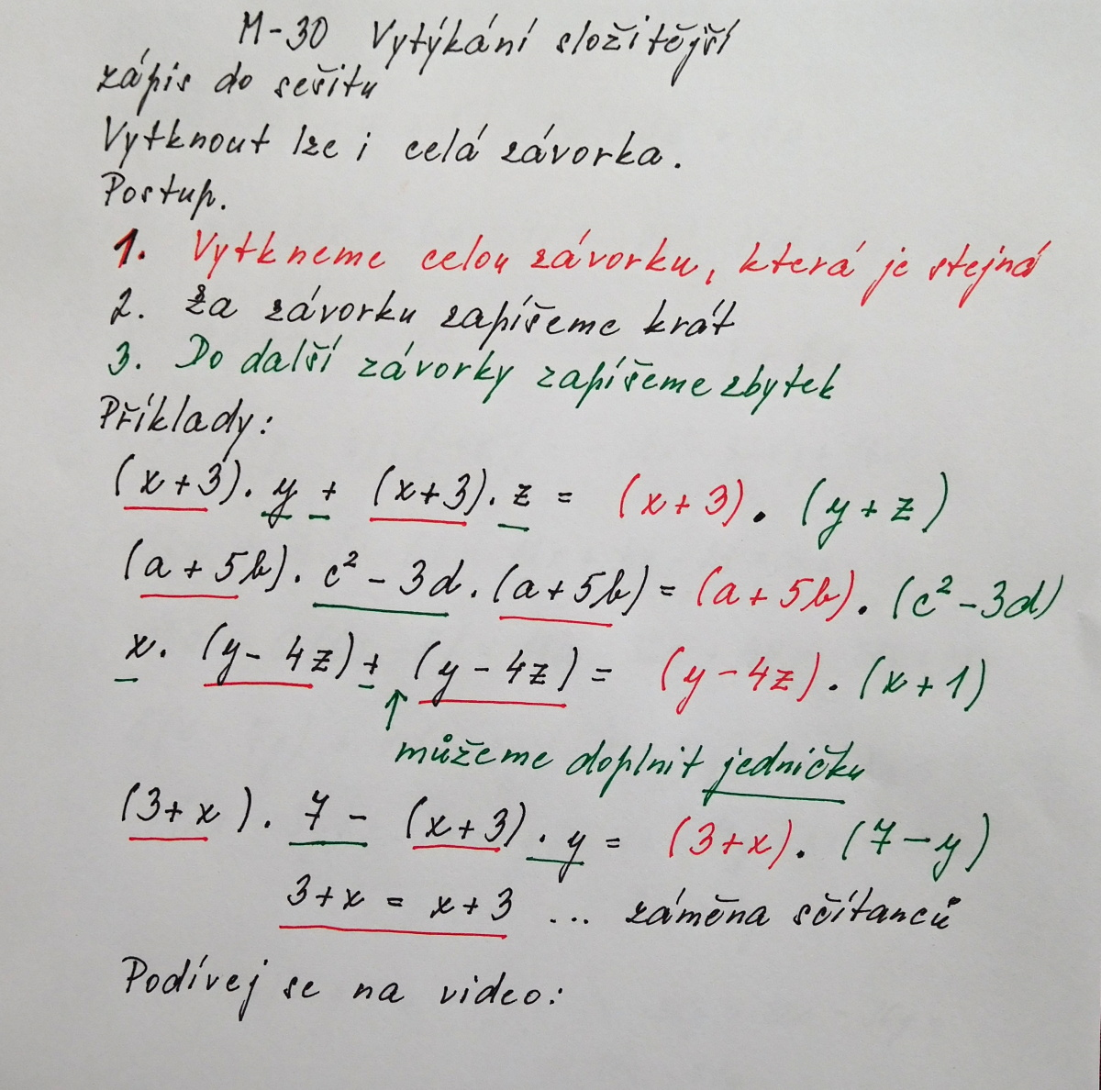
https://www.youtube.com/watch?v=tvhnvWfOXPg&t=30s
Procvičování:
PS str. 42/4 a-d
Přepošlete pouze příklady z PS.

